หนังสือขออนุญาตใช้บริการ
ห้องประชุม และห้องสัมมนา ศูนย์วิทยบริการและชุมชนสัมพันธ์ มสธ. นครนายก

หน่วยงาน.............................................................................
วันที่..............เดือน...........................พ.ศ. 25................

เรียน ผู้อำนวยการศูนย์วิทยบริการและชุมชนสัมพันธ์ มสธ. นครนายก

ข้าพเจ้า.......................................................................อยู่บ้านเลขที่...............................ตำบล..........................................
อำเภอ...............................................จังหวัด..........................................สถานที่ทำงาน....................................................................
เลขที่........................ตำบล..................................อำเภอ.....................................จังหวัด.................................โทร...........................
มีความประสงค์
1. ห้องประชุมขนาดใหญ่ จุประมาณ 300 คน (มี 1 ห้อง)
2. ห้องประชุมขนาดกลาง จุประมาณ 150 คน (มี 1 ห้อง)
3. ห้องสัมมนาย่อย จุประมาณ 30 คน จำนวน..................ห้อง (มี 6 ห้อง)
4. บริเวณที่ทำการศูนย์ฯ จำนวน..................คน
จัดประชุม/อบรม/สัมมนา เรื่อง.....................................................................................................................................
ในวันที่.................เดือน..............................พ.ศ...................ถึง วันที่..................เดือน...........................พ.ศ................
เวลา......................น. ถึง เวลา...........................น. รวมเวลาขอใช้บริการ..............วัน จำนวนผู้ใช้ห้องประชุม.......................คน
ในการประชุม/สัมมนา/อบรม ต้องการให้ทางศูนย์ฯ จัดหาอุปกรณ์ การบริการต่าง ๆ ให้ คือ
1. บริการ การจัดโต๊ะเก้าอี้ โต๊ะหมู่บูชา
2. ความต้องการ ตัดตัวอักษรโฟม ป้ายผ้าติดห้องประชุม
ผู้เช่าจัดเอง ให้ทางศูนย์ฯ จัดให้ค่าบริการตามที่ตกลง
3. การบริการอุปกรณ์โสตทัศนูปกรณ์
เครื่องเสียง/ไมค์โครโฟน (ไมค์ลอย จำนวน..........ตัว) ,(ไมค์สาย จำนวน..............ตัว)
เครื่องฉายภาพทึบแสง 3 มิติ(Visaulizer) จำนวน ................ตัว
LCD Projector จำนวน..................ตัว
Computer Notebook จำนวน..............ตัว
อื่นๆ(โปรดระบุ)..................................................................................................................................................
การคิดอัตราค่าบริการห้องประชุม และห้องสัมมนา ผู้เช่ายินดีจะจ่ายบริการให้ศูนย์ฯ ตามประกาศของมหาวิทยาลัยสุโขทัยธรรมาธิราช เรื่องอัตราค่าบริการห้องประชุม และห้องสัมมนาศูนย์ฯ

จึงเรียนมาเพื่อโปรดพิจารณาอนุญาต
ลงชื่อ..............................................ผู้ขอเช่า
(...................................................)
ตำแหน่ง..................................................
วันที่.............เดือน..................พ.ศ.. 25..........
อนุมัติ
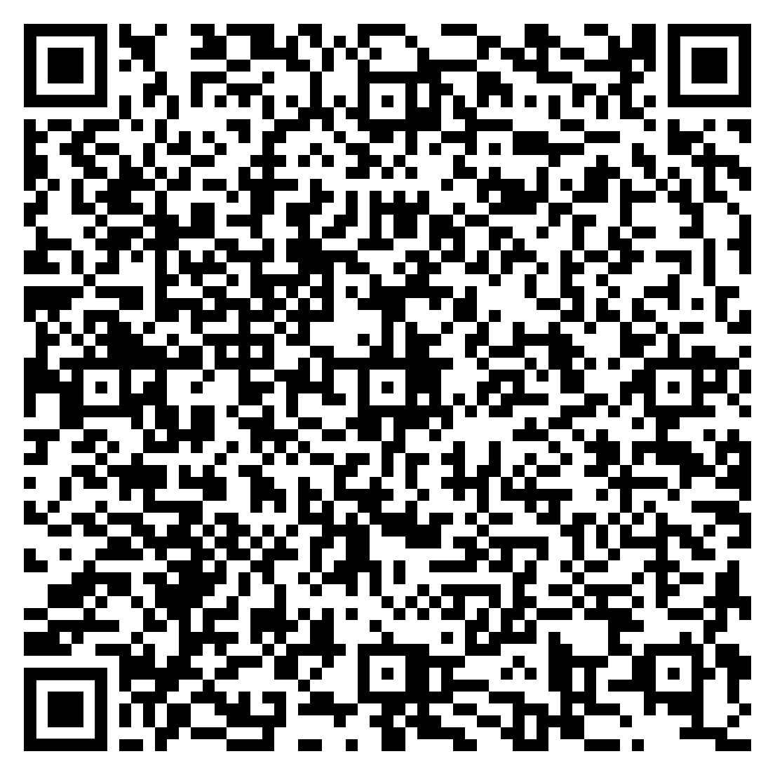

(ผู้ช่วยศาสตราจารย์ ดร.เสกสรร อามาตย์มนตรี)
ผู้อำนวยการศูนย์วิทยบริการและชุมชนสัมพันธ์ มสธ. นครนายก

